EXPEDIENTE INDICAÇÃO Nº
DATA
PROTOCOLO Nº

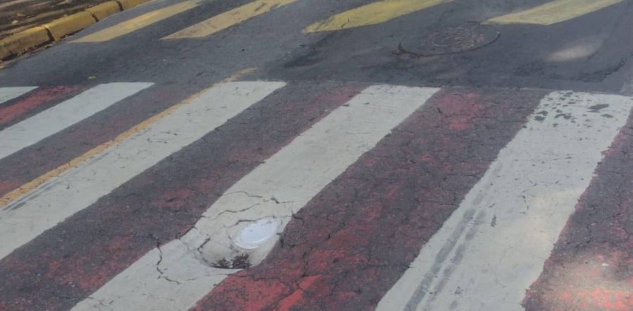
Estudo técnico para verificar afundamento de asfalto na Rua Sorocaba, em frente ao nº 783, no Jardim América.

CONSIDERANDO que o afundamento do asfalto em vias públicas representa risco à segurança de condutores e pedestres que utilizam a via diariamente;
CONSIDERANDO que esse tipo de ocorrência pode indicar comprometimento da base do pavimento ou da infraestrutura subterrânea, exigindo avaliação técnica adequada;
CONSIDERANDO que a realização de vistoria e eventual reparo contribui para a preservação da via pública e para a melhoria das condições de mobilidade no bairro.

Assim sendo,

INDICO ao Excelentíssimo Senhor Prefeito Municipal, como permite o Regimento Interno, que determine providências quanto ao Estudo técnico para verificar afundamento de asfalto na Rua Sorocaba, em frente ao nº 783, no Jardim América.

Sala das Sessões, 11 de março de 2026.

TIO FABIANO LIMA
VEREADOR

